Учреждение образования

«БЕЛОРУССКИЙ ГОСУДАРСТВЕННЫЙ ТЕХНОЛОГИЧЕСКИЙ УНИВЕРСИТЕТ»

Кафедра информационных систем и технологий

ОТЧЕТЫ

по лабораторным работам

**Базы данных**

**Выполнила: студент ФИТ  
группы № 7  
Воликов Дмитрий**

**ЦЕЛЬ**: научиться проектировать базы данных и приводить их к первым трём нормальным формам.

**ЗАДАЧА**: 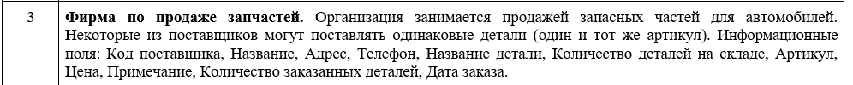

**Ход решения**

1. По данным из условия я разделил все части на 4 таблицы: orders, providers, details и customers. Так, как таблица customers хранит в себе адрес доставки, а она считается не атомарной (т. е. её можно разделить на некоторые части), я создал четвёртую таблицу addresses, чтобы хранить адреса там, а затем связывать атрибут таблицы заказчиков «адрес» с этой таблицей.

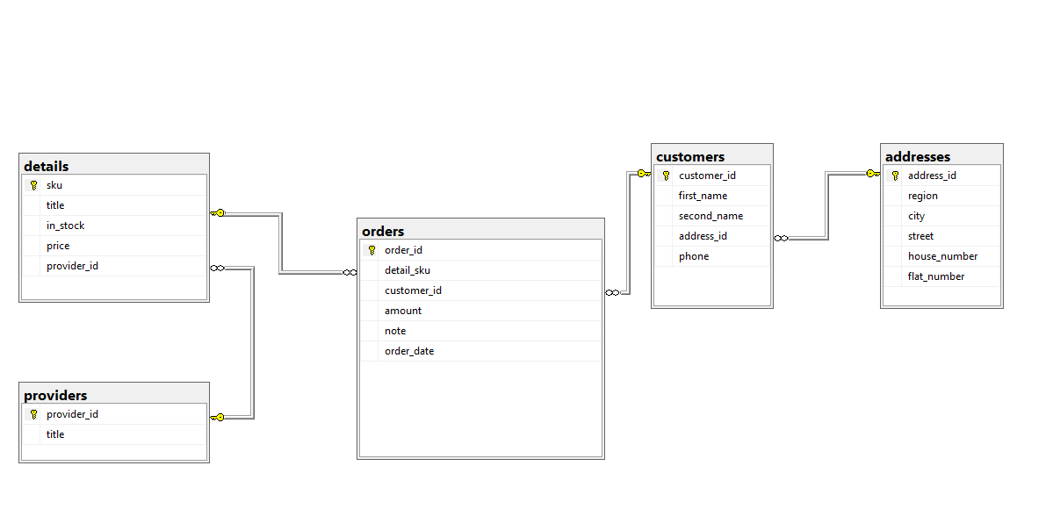

Рисунок 1 – Таблицы базы данных VOLK_MyBase

2. Таблицы приведены к первой нормальной форме, а это значит, что нужно поработать над второй нормальной формой. Вторая нормальная форма заключается в том, что каждая таблица должна иметь свой первичный ключ (Primary Key), а все элементы таблицы должны зависеть от полного первичного ключа.

3. Третья нормальная форма подразумевает то, что в таблице не будет транзитивных зависимостей. Т.е. все неключевые атрибуты не зависят от других неключевых атрибутов. Мои таблицы базы данных приведены к третьей нормальной форме.

**ВЫВОД:** в ходе этой лабораторной работы я научился проектировать базы данных и приводить их к первым трём нормальным формам.